COTIZACIÓN DE PASADIA EN LA FINCA ECOTURÍSTICA SAN ISIDRO
24/07/2024
En el presente documento se realiza el desarrollo de la pasadía en la finca ecoturística San Isidro, anexando la información pertinente para el turista. El producto incluirá lo siguiente:
- Salida: 06:00 A.M.
- Parada para desayunar
- Acompañamiento de representante de turismo.
- Transporte en bus de turismo.
- Ingreso a la finca ecoturística San Isidro, allí podrá disfrutar de:
  - 2 cascadas y piscinas naturales
  - Cancha de tejo, billar y boli rana.
  - Sendero ecológico.
- Alimentación: almuerzo especial.
- Seguro de viaje.
- Día: disponible.
- Costo por persona: $110.000.
  - Tarifa válida para mínimo 30 personas, máximo 38.
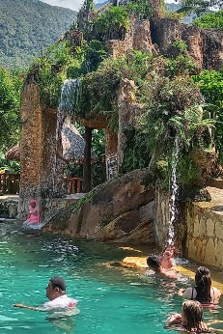
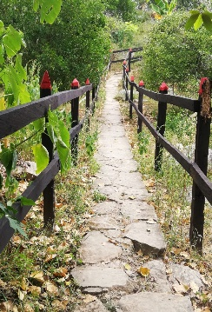
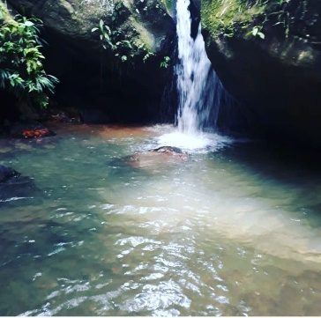
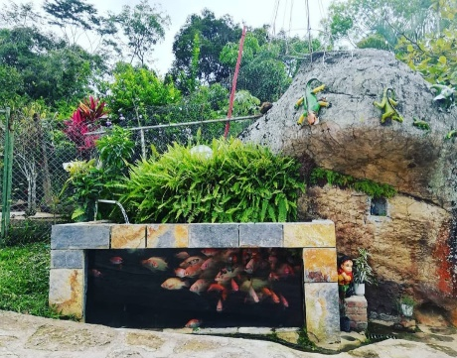

- TENER EN CUENTA: en caso de aceptar la cotización realizar el envío de la siguiente información: nombres completos, tipo de documento, número de identificación, fecha de nacimiento.

Información para transacción:

Luis Alberto Duarte Molina C.C. 79.538.678
Cuenta de ahorros Bancolombia | 38475725821
NEQUI / DAVIPLATA | 311 5815159

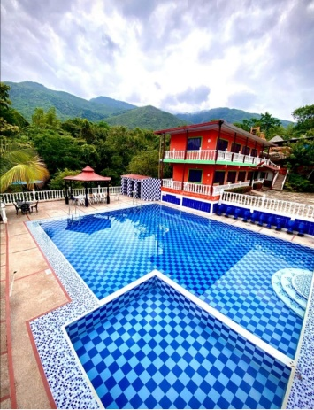
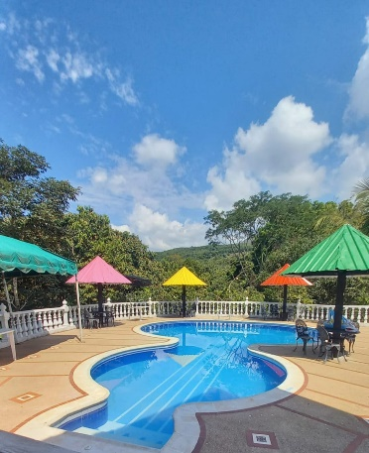
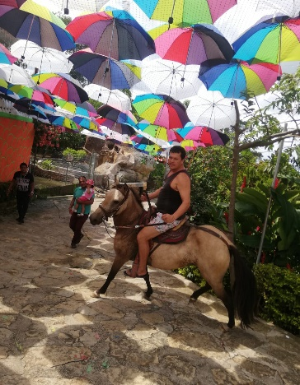

Cotización realizada por Turismo Guacana,

Luis Duarte
Tel: 311 5815159

